**UTILIZAÇÃO DE COLEÇÕES ENTOMOLÓGICAS NO IFC-CAMPUS CAMBORIÚ: UMA PROPOSTA DIDÁTICA**

*Wilson José Morandi Filho1 ; Yula Fabbrin Xavier2; Yara Schneider de Quadros3 ;*

*Giovana Laíz Benk4; Jasy Adaliz Conejo Peralta 5; Maria Luiza Franzoi Lemos6; Kemili Karoline Heckel7; Sara Depiné Marques8 ; Kathleen Evangelista de Oliveira9 ; Letícia Farias10; Ariane de Almeida Menezes11; Graziele Monteiro12.*

**RESUMO**

As aulas práticas são essenciais na aprendizagem na área de entomologia, pois a boa formação dos estudantes passa por experiências que transcendem o campo teórico e despertam nos alunos a curiosidade e o interesse de investigação dos componentes da natureza. Na disciplina de Defesa Sanitária Vegetal do Curso Técnico em Agropecuária do IFC-Camboriú, os alunos dos segundos anos são estimulados a elaborar coleções didáticas entomológicas. O objetivo principal é proporcionar uma vivência prática dos conhecimentos repassados em sala, dentre eles, reconhecimento do habitat, ciclo biológico, comportamento, além das principais ordens e famílias causadoras de danos irreparáveis às culturas agrícolas. Cada turma foi dividida em grupos, que deveriam coletar, armazenar, alfinetar, etiquetar e conservar 30 insetos de interesse agrícola. Após a entrega da atividade, os grupos foram entrevistados pelo professor acerca dos insetos existentes na coleção, depois as coleções foram incorporadas no Museu Entomológico do Campus para o processo de curadoria.

**Palavras-chave**: Entomologia. Insetos. Material didático.

**INTRODUÇÃO**

Os insetos (Arthropoda: Insecta) estão presentes em quase todos os ambientes, desde locais extremamente quentes até regiões com temperaturas abaixo de zero.

¹Professor do EBTT, Engenheiro Agrônomo Doutor, IFC-Campus Camboriú. E-mail: wilson.morandi@ifc.edu.br

²Aluna do Curso Técnico em Agropecuária, Turma AA18. IFC-*Campus* Camboriú. E-mail: yulaxavier@gmail.com@gmail.com

³Aluna do Curso Técnico em Agropecuária, Turma AA18. IFC-*Campus* Camboriú. E-mail: yarasch02@gmail.com

4Aluna do Curso Técnico em Agropecuária, Turma AA18 .IFC-*Campus* Camboriú.E-mail: giovana.benke.gb45@gmail.com

5Aluna do Curso Técnico em Agropecuária, Turma AA18 .IFC-*Campus* Camboriú.E-mail: Adaliz.co@hotmail.com

6Aluna do Curso Técnico em Agropecuária, Turma AB18 .IFC-*Campus* Camboriú.E-mail: mfranzoilemos@gmail.com

7Aluna do Curso Técnico em Agropecuária, Turma AB18 .IFC-*Campus* Camboriú.E-mail: kemilikheckel@hotmail.com

8Aluna do Curso Técnico em Agropecuária, Turma AB18 .IFC-*Campus* Camboriú.E-mail: scdepine@gmail.com

9Aluna do Curso Técnico em Agropecuária, Turma AB18 .IFC-*Campus* Camboriú.E-mail: kathleen.oliv09@gmail.com

10Aluna do Curso Técnico em Agropecuária, Turma AC18 .IFC-*Campus* Camboriú.E-mail: lelayzyn@gmail.com

*¹¹*Aluna do Curso Técnico em Agropecuária, Turma AC18 .IFC-*Campus* Camboriú.E-mail: arianemenezes2002@hotmail.com

*¹*²Aluna do Curso Técnico em Agropecuária, Turma AC18 .IFC-*Campus* Camboriú.E-mail: grazielefeurschutte@hotmail.com

O papel que desempenham nos diversos ecossistemas é inegável, estando envolvidos em processos e interações ecológicas como polinização, predação, reciclagem de nutrientes, herbivoria e controle biológico. Entretanto algumas espécies geram danos significativos na produção de grãos, carne, mel, fibras e energia e outras atuam como vetores de doenças em plantas e animais (CAMARGO *et al*., 2015).

Coleções são valiosas tanto no aspecto prático quanto auxiliando avanços teóricos no conhecimento científico (DANKS, 1983). As coleções biológicas, entre elas a entomológica, se mantidas de maneira adequada, podem durar por centenas de anos, perpetuando a história da biodiversidade. Podem ser utilizadas como fonte de informações para diversos campos da ciência que retornarão em benefícios à sociedade a curto, médio e longo prazo, como biogeografia, biologia pesqueira, conservação e manejo de recursos naturais, bioquímica, biotecnologia, ecologia, evolução, genética, medicina, toxicologia, mudanças climáticas globais, legislação, entre outras (BUZZI, 2010).

Coleção didática é aquela que encerra material destinado ao uso no ensino, em demonstrações para estudantes e treinamentos para técnicos e pessoas que atuarão no manuseio de insetos e montagem de coleções científicas. É o tipo de coleção presente em instituições vinculadas ao ensino, pois despertam o interesse dos estudantes no material de estudo. Estas coleções são objeto de renovação permanente, pois graças ao manuseio constante de seus exemplares, é alto o índice de destruição e o material deve ser reposto sempre que possível. Esse tipo de coleção, ao contrário da científica, pode conter material montado de forma imperfeita, com dados incompletos de procedência ou até parcialmente danificado (PAPAVERO, 1994).

Para uma coleção cumprir fielmente com sua proposta, é muito importante que sejam observados os procedimentos adequados para a montagem e a conservação dos insetos. Se partes estiverem danificadas ou difíceis de serem visualizadas, raramente será possível uma identificação mais precisa do espécime coletado (ALMEIDA *et al.,* 2003). Praticamente todos os livros que tratam do estudo da entomologia trazem uma unidade ou um capítulo sobre coleta e conservação de insetos (GALLO, 2002; BUZZI, 2010; TRIPLEHORN e JOHNSON, 2011). Além desse aporte teórico, existem também diversas obras com enfoque específico no assunto (PAPAVERO, 1994; ALMEIDA, 2003; AZEVEDO FILHO e PRATES JÚNIOR, 2005).

Este projeto de ensino teve como principal finalidade despertar nos alunos o interesse pelos insetos permitindo maior contato, manipulação e aprendizagem sobre seus habitats, hábitos e comportamentos. Esse é um aspecto de grande importância quando se considera a necessidade de formação de novos taxonomistas em todo no Brasil para as diferentes ordens de insetos.

**PROCEDIMENTOS METODOLÓGICOS**

Esta proposta didática de ensino foi desenvolvida no primeiro trimestre de 2019, na disciplina de Defesa Sanitária Vegetal com os alunos dos segundos anos do Curso Técnico em Agropecuária do IFC- *Campus* Camboriú. Nas aulas teóricas ministradas pelo professor da disciplina são repassados conhecimentos básicos e orientações das diversas etapas para formação de uma coleção entomológica. Dentre elas: como coletar, catalogar e montar a caixa entomológica didática. A coleta de insetos é o primeiro passo a ser tomado na estruturação e preparação de uma coleção entomológica, seja ela didática ou não. Os equipamentos para coleta foram montados pelos alunos ou fornecidos pelo professor, dentre eles estão o vidro mortífero, vidro com álcool 70%, rede de captura (puçá entomológico) e frascos caça-moscas. A coleta dos insetos de interesse agrícola aconteceu em diversos locais a escolha dos estudantes, no entanto, a maioria foi realizada nas dependências do *Campus*. As ordens sugeridas para coleta foram: Coleoptera (besouros, serra-paus, joaninhas), Lepidoptera (borboletas e mariposas), Hemiptera (percevejos, pulgões e cochonilhas), Orthoptera (gafanhotos, grilos e esperanças), Diptera (moscas-das-frutas), Mantodea (louva-deus), Odonata (libélulas) e Phasmatodea (bicho-pau). No momento da coleta, alguns cuidados são importantes como: os insetos devem estar em perfeitas condições, apresentando ao menos um par de antenas, três pares de pernas, asas inteiras, visando facilitar o processo de observação visual para a identificação. Foi sugerido ainda aos alunos coletarem duas formas jovens para conhecerem a fase imatura dos insetos: ovos, larvas/lagartas, ninfas, pupas/casulos. Estes quando coletados devem ser acondicionados em vidros pequenos contendo álcool 70% para a conservação. Além destes insetos, sugeriu-se a coleta de dois inimigos naturais (controladores biológicos naturais/predadores). Após a fase de coleta, deve ser anotado o local, data de coleta e nome do coletor, para que posteriormente sejam confeccionadas as etiquetas de identificação. A identificação dos insetos, em nível de ordem e família faz parte da atividade para que os alunos adquiram conhecimento sobre cada grupo coletado, com base nos conhecimentos repassados ou consultando a literatura especializada indicada pelo professor. O local da montagem da coleção foi de livre escolha do grupo, mas disponibilizou-se um espaço junto ao Laboratório de Análises Químicas do Campus, que continha bancada, pinças, isopor e estufa para secagem. Ressaltamos que a disciplina conta com uma monitora, que auxiliou os discentes em todas as etapas da organização e formação da Coleção Didática Entomológica.

**RESULTADOS E DISCUSSÃO**

Com desenvolvimento deste projeto de ensino, conseguiram-se 24 (vinte e quatro) coleções didáticas entomológicas, elaboradas pelos alunos cursistas nas diversas turmas conforme demonstrado nas figuras 1 e 2. Após análise visual realizada pelo professor pode-se observar que as ordens dos insetos mais abundantes nas diversas coleções foram, respectivamente, a ordem Lepidoptera, a ordem Coleoptera e a ordem Hemiptera. Mesmo sendo a ordem Coleoptera mais abundante na natureza, com uma diversidade ecológica e morfológica impressionante (RUPERT & BARNES, 2005), a ordem Lepidoptera predominou nas coleções.

Logo, supõe-se que as Lepidopteras apresentam maior número de exemplares devido ao fato de se adequarem à luminosidade e umidade, sendo estas condições favoráveis para a sua sobrevivência, por isso são encontradas em ambientes urbanos como parques e jardins, o que indica maior facilidade na sua captura e coleta. Outra possibilidade é de que a captura desses insetos foi realizada na primavera e verão, estações em que as Lepidopteras estão na fase adulta, possibilitando uma melhor visualização e portanto sua captura.

Figura - 1. Coleção Didática Entomológica.

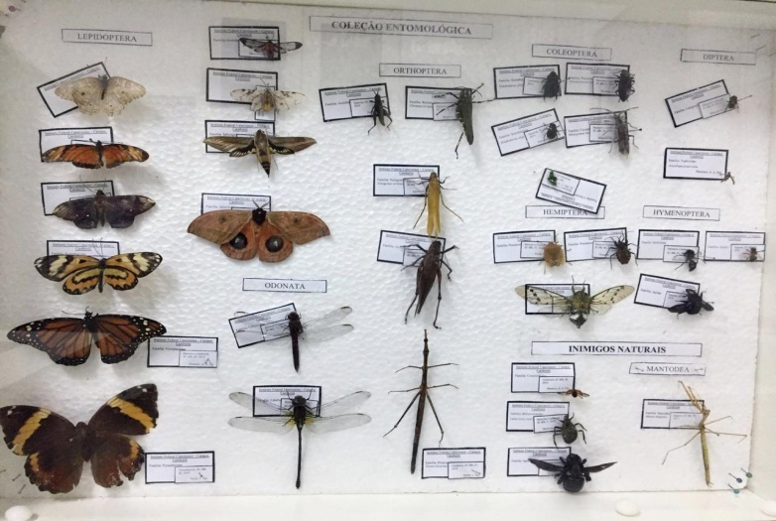

Fonte: Arquivo pessoal.

Figura - 2. Coleção Didática Entomológica.

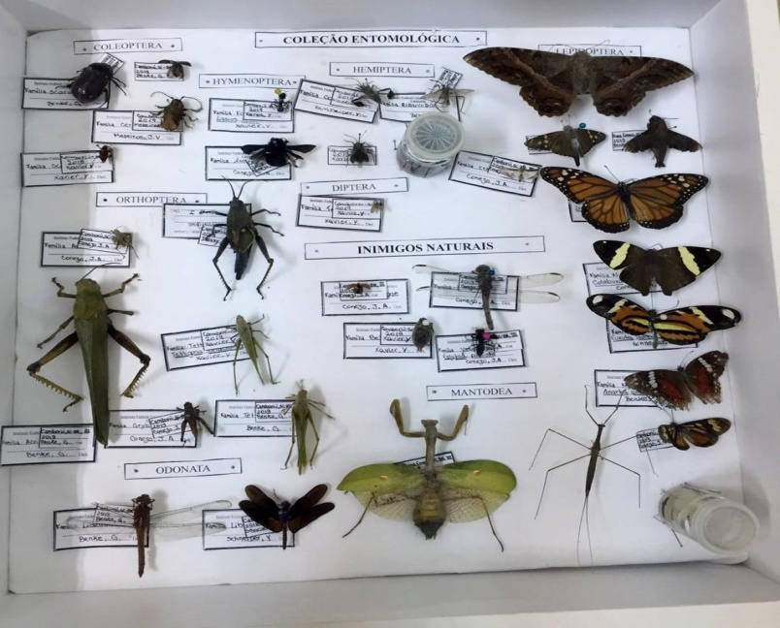

Fonte: Arquivo pessoal.

**CONCLUSÕES**

A confecção das coleções entomológicas pelos alunos, com toda a certeza, despertou o interesse pela área de Entomologia, pois relatos dos próprios alunos apontam que o desenvolvimento de atividades práticas, dentro das disciplinas da matriz curricular, solidifica o conhecimento obtido, especificamente nesta atividade teve o seguinte relato...“Durante a confecção, superamos também diversas dificuldades como a identificação e catalogação dos insetos, extremamente importante para fins de estudo e para prática no campo. Somente com o conhecimento adquirido neste trabalho, juntamente com as orientações do professor, foi possível entender a importância da correta identificação dos insetos, assim podendo controlá-los com maior eficiência. Deste modo, portanto, foi de grande importância a coleção entomológica para a formação de futuros Técnicos em Agropecuária...”. Espera-se que as coleções existentes no Museu Entomológico do IFC-*Campus* Camboriú possam servir como fonte de estudos científicos e também sejam, utilizadas didaticamente em outras disciplinas correlatas do Curso Técnico em Agropecuária.

**REFERÊNCIAS**

ALMEIDA, L. M. *et al.* ***Manual de coleta, conservação, montagem e identificação de insetos.***Ribeirão Preto: Holos. 2003.

AZEVEDO FILHO, W. S.; PRATES JÚNIOR, P. H. S. ***Técnicas de coleta e identificação de insetos.***2.ed. Porto Alegre: EDIPUCRS. 2005.

BUZZI, Z. J. 2010. ***Entomologia didática*.** 5.ed. Curitiba: Editora UFPR.

CAMARGO, A.J. *et al*. ***Coleções Entomológicas: legislação brasileira, coleta, curadoria e taxonomia para as principais ordens.*** Brasília, DF: Embrapa, 2015. ISBN: 978-85-7035-388-7. Disponível em:

<https://ainfo.cnptia.embrapa.br/digital/bitstream/item/122542/1/amabilio-01.pdf> Acesso em: 30 jul. 2018.

DANKS, H. V. **"Regional Collections and the concept of regional centres." In: Faber, D. J*. Proceedings of 1981 workshop on care and maintenance of natural history collections*.** Syllogeus 44, 196 pp. 1983.

GALLO, D. *et al*. ***Entomologia agrícola*.** Piracicaba: FEALQ. 2002

PAPAVERO, N. ***Fundamentos práticos de taxonomia zoológica*.** São Paulo: Fundação Editora da UNESP. 1994.

RUPERT, E. E.; BARNES, R. D. ***Zoologia dos Invertebrados*.** 7. ed. São Paulo:

Roca, 2005.

TRIPLEHORN, C. A.; JOHNSON, N F*.* ***Estudo dos Insetos*.** São Paulo: Cengage Learning. 2011.